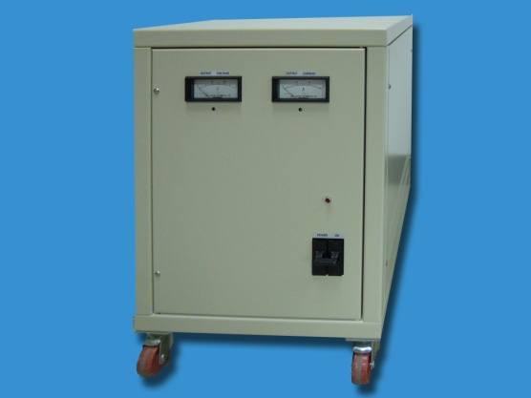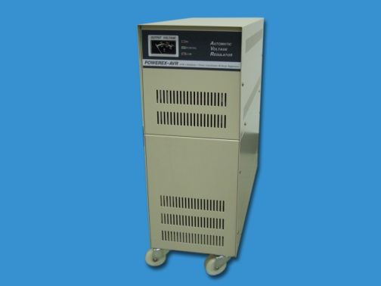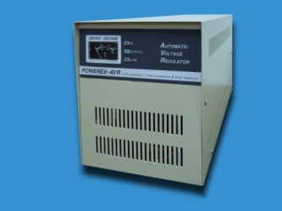
一.PS伺服電子式穩壓器(單相)電氣規格
型 號PS- |  | 103 | 105 | 107 | 110 | 115 | 120 | 125 | 130 | 140 | 150
 |  | AS/BS/CS | AS/BS/CS | AS/BS/CS | AS/BS/CS | AS/BS/CS | AS/BS/CS | AS/BS/CS | AS/BS/CS | AS/BS/CS | AS/BS/CS
容量KVA |  | 3 | 5 | 7.5 | 10 | 15 | 20 | 25 | 30 | 40 | 50
電壓 |  | AS: 1ψ2W 110V系列(輸入與輸出電壓相同)  BS: 1ψ2W 220V系列(輸入與輸出電壓相同)  B3: 1ψ2W 380V系列(輸入與輸出電壓相同)  CS: 1ψ2W或1ψ3W 110V系列或220V系列(加隔離變壓器)  C3: 1ψ3W 110V-0-110V系列(輸入與輸出電壓相同)  C5:CS機種特殊規格
輸入範圍 |  | 額定電壓：±15%(可承製±20%~30%)
頻 率 |  | 50/60Hz ± 5%
穩 壓 率 |  | ≦1%
效 率 |  | ＞98%
反應時間 |  | <0.1秒
波形失真 |  | 無失真(與輸入波形相同)
保護 | 過高壓 | 附加（OPTIONS）
 | 過低壓 | 附加（OPTIONS）
 | 旁 路 | 具備
指  示 | 電壓錶 | 具備
 | 電流錶 | － |  |  |  | 具備
超載能力 |  | 150% 10秒
環 境 |  | 溫度: 0∘C～45∘C  濕度:0%～95%(未凝結)

二. PS伺服電子式穩壓器(單相)功能及特點
1.精準穩壓設計
伺服電子式穩壓器有智慧的自動依現場電壓變動幅度及負載特性，調整穩壓之速率與
相對應的變動範圍，達到最佳有效之穩壓效果，維持電壓輸出1%。
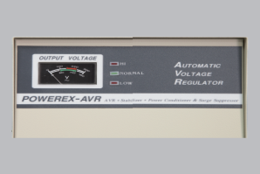
2.人性化儀表面板設計
桌上型10KVA(含)面板LED指示正常綠燈及異常紅燈，配合面板燈號即時掌握現場電力狀況。

3.電抗型變壓器設計
本機變壓器為電抗型製作，可吸收電源側突波，保護重要零件。
4. 伺服電子式穩壓設計
伺服電子式穩壓器穩壓結構為無段穩壓方式（不同於他牌穩壓器結構為RELAY或TRLAC或SCR式）
PS伺服電子式穩壓器輸出電壓穩定輸出1%。
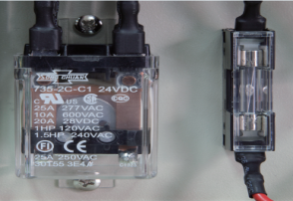
5. 防止輸出高壓啟動裝置SOVP
當停電再復電或總電源重新開機，本裝置設計穩壓器皆由低壓啟動到達額定電壓輸出。
即不論穩壓器前次停機狀態為昇壓或降壓，重新開機穩壓器輸出一定由低於額定值電壓啟動。

6.快速保險絲裝置
除了有無熔絲開關在機器負載持續超載使用下把關外，PS系列伺服電子式穩壓器另有
快速保險絲，確保主要零件不會因電流瞬間嚴重超載而燒毀，隨機並附有保險絲備品。
7.電子式旁路設計
標準旁路功能。
8.穩壓精準不振盪
不論系統電壓為△或Y接來的電源系統，PS伺服電子式穩壓器穩壓精度高，定位準度高，
輸出電壓不振盪，穩壓率1%（RELAY或TRLAC或SCR式易產生振盪，穩壓率2~3%）。
9.自我偵測功能
每次重開機，可快速偵測市電與穩壓器本身現況，提供準確電壓，投入設備使用。

10.監控/回授/警示
標準輸出電壓錶／獨立回授電源及內部有輸出監測點端子台／桌上型10KVA(含)異常警示
面板LED亮紅燈。

11.單機串並聯設計
機電與伺服模組量產化，大容量分流設計單機串並聯，航太級設計結構，多項專利，國際標準與安規，品質可靠度高，MTBF長。

12.單一規格化主機板
不論電壓110V，220V，230V，240V或其他電壓或容量5KVA~50KVA或輸入範圍±10% ~ ±50%
主機板均可共用。
13.連續無段穩壓設計
穩壓結構為連續無段，即穩壓途中不會間斷，且輸出電壓穩壓定位振盪幅度小於1%以內。
14.效率高/體積小/方便性
整機效率高於98%以上，外型佳體積小，配合配電盤整體性美觀，施工作業性佳。
15.伺服結構無高頻電磁波干擾
PS伺服結構本體不會產生高頻電磁波，不會影響負載正常工作，符合BS6527規範。
16.工程防呆設計
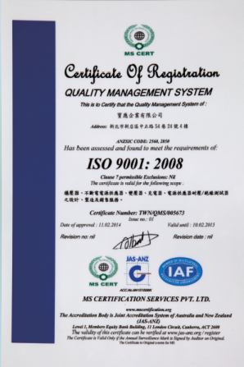
Connector防呆裝置、方向管理、顏色管理,確保100%品質管制。
17.國際品質認證
ISO 9001品質認證。

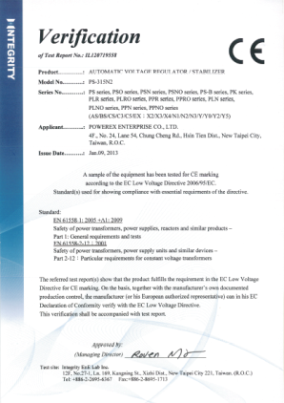
18.安規認證
歐盟CE認證EN55022，EN50082-2，ENV50140-1。

19.符合國際標準
符合IEC439，BS6527，IEEE587。
20.產品責任
新台幣參千萬產品責任險。
21.產品保固
一年保固,保用十年(註)
註:保用十年:當你購買本產品時本公司對該產品售後服務技術支援及材料備品至少十年。
22.產品履歷
本公司之產品製造工單永久保存，每台機器均有產品序號，按序號均可查詢該機器之產品履歷BOM材料表及原始資料檔。
23.100%成品測試
每台機器從進料檢驗、自主檢查、巡迴檢查及100%成品測試檢驗，標準SOP作業，品質可靠度100%。
24.箱體結構
桌上型10KVA(含)以下 / 直立式活動輪15KVA(含)以上。
本體：鋼材經防鏽防腐粉體烤漆。
顏色：電腦白。

25.IP防護等級
等級：IP20。
26.產地
台灣製造。
27.配電器材(標準/選配)
MCCB：士林電機 / MS：士林電機 / 裸端子：K.S. / 主電線及控制線：UL安規
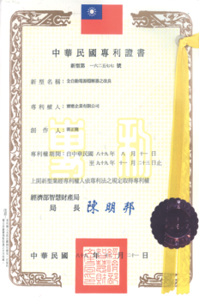
28.研發專利
中華民國專利:160215號 162577號。

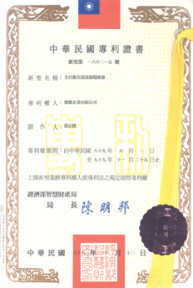

POWER電力網
寶膺企業有限公司
TEL︰02-2910-0100 FAX︰02-2918-8081
http://www.001a.com.tw e-mail:power@001a.com.tw
穩壓器AVR 電力變壓器 不斷電系統UPS 絕緣耐壓機 電壓調整器
整廠穩壓系統 標準電源 直流電源

